PRÉNOM, NOM |  | CLASSE | 5ème année « » | DATE:
NOMBRE ASIGNATURA | Français.
Descripción de actividad | “Présenter quelqu’un”  Estimada y estimado estudiante, , la guía que a continuación se entrega la segunda parte del refuerzo de los contenidos trabajados la semana pasada, el objetivo a trabajar es presentar a alguien respondiendo preguntas de manera escrita, siguiendo una estructura simple. Debes copiar en tu cuaderno de francés el modelo y luego completar la estructura que sale más abajo con tus datos (si quieres la puedes imprimir). A nuestro regreso a clases presenciales haremos corrección de los trabajos.  El RETO de esta semana es que a los saludos básico en francés agregues dar las gracias diciendo MERCI y pedir por favor diciendo S’IL VOUS PLAIT.

1.- Observez et comprenez. (Observa y comprende.)
 | Bonjour,  Je m’appelle Arturo. J’ai 11 ans. Je suis Chilien, j’habite à La Serena. Je parle espagnol et français.  Je suis étudiant. J’aime les ananas et jouer à l’ordinateur. | - Quel âge a Arturo ?  Arturo a 11 ans.
- Où habite Arturo ?
Arturo habite à La Serena.
- Arturo parle français ?
Arturo parle espagnol et français.
- Quelle est sa profession ?
Arturo est étudiant.
- Qu’est-ce qu’il aime ?
Il aime les ananas et jouer à l’ordinateur.
- Lo que está destacado en rojo es lo que se mantiene de la pregunta, el resto de la respuesta se formula con lo que está escrito en la presentación.
Boîte à outils
Pronom personnel 1er personne | 3ème personne féminin | 3ème personne masculin
Je (yo) | Elle (ella) | Il (él)

2.- Répondez aux questions avec des phrases. (Responde las preguntas guiándote de las frases de la presentación.)
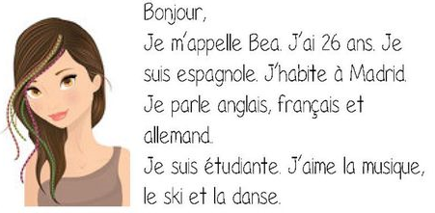 | - Quel âge a Bea?
 | - Où habite Bea?
 | - Bea parle français?
 | - Quelle est sa profession ?
 | - Qu’est-ce qu’elle aime ?

 | Bonjour,  Je m’appelle Joaquín. J’ai 12ans. Je suis français, j’habite à Paris. Je parle français et espagnol.  Je suis étudiant. J’aime le foot et jouer aux jeux vidéos. | - Quel âge a Joaquín ?
 |  | - Où habite Joaquín ?
 |  | - Joaquín parle français?
 |  | - Quelle est sa profession ?
 |  | - Qu’est-ce qu’il aime ?

